Приложение № 1
К регламенту открытого первенство Среднеахтубинского муниципального района по легкоатлетическому кроссу «Ахтубинская осень»

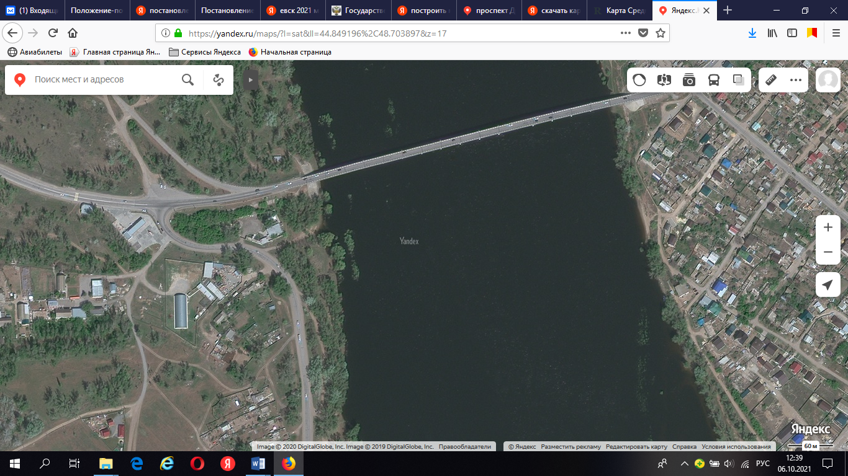
400 метров
Место проведения
соревнования
Остановка
До места проведения соревнования возможно добраться общественным транспортом с г. Волгограда на маршрутном такси № 246 и рейсовым автобусом № 146 остановка «Мост» далее пешим ходом около 400 метров, из г. Волжского маршрутное такси № 122, 246, 108, 111, 113, 104, 104а, 119 и рейсовым автобусом № 146. Если из г. Волжского будете добираться на своем транспорте, то хотим сообщить что мост через реку Ахтубу перекрыт, пускают только общественный транспорт. Проезд осуществляется через новый мост реку Ахтуба через п. Колхозную Ахтубу.

